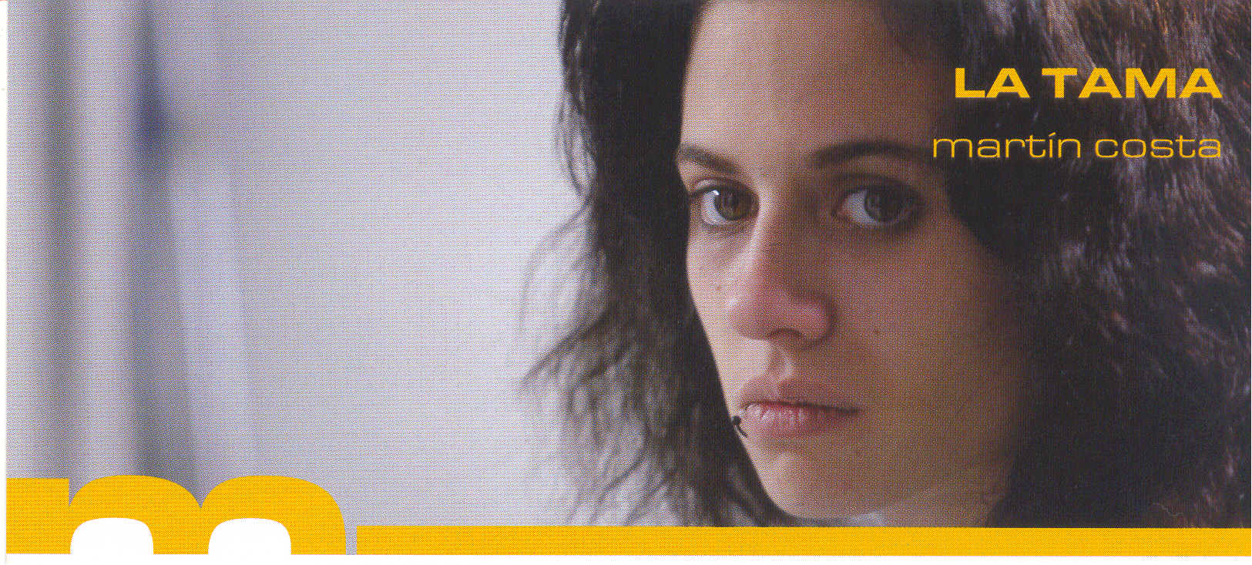

SIPNOSIS

Tama es una adolescente conflictiva. Las constantes peleas con su madre la llevaran
a un viaje sin retorno.

Ficha técníca
Duración- 19 minutos
Formato- DVD
Sonido Dolby SR
Genero –Falso documental- ficción
Versión original- español

Dirección: Martin Costa. Interpretes: Rocio Monteaudo,Arantxa Zambrano, Ana Maria Soriano, Alicia Cifredo y Maria Arjona. Guión Chema de la Peña

Primer Premio Madrid en Corto: 2009

Filmografia del director:

Salto a filmografía como: Director, Guionista, Editor, Productor

Director: La Tama(2009) Frasquito(2000) Nicotina(1998)

Productor: Frasquito y Nicotina

LECTURA DE LA PELICULA

Puntos a debatir

Aspectos a debatir y que pueden ser comentados con los alumnos

<Hogares monoparentales. Los limites en las relaciones padres-hijos

>Red de amigos. Influencia en la adolescencia de los amigos

>La figura del profesor/educador

>Ayudas institucionales. La escuela, los servicios sociales

>Luces rojas en los alumnos con dificultades/ familias desestructuradas y la escuela

>Lugares donde recurrir antes las luces rojas

>Casos conocidos por los alumnos:

Sería importante lograr que los alumnos hablen de los casos que conocen y su evolución.



Con el agradecimiento :
ecam

